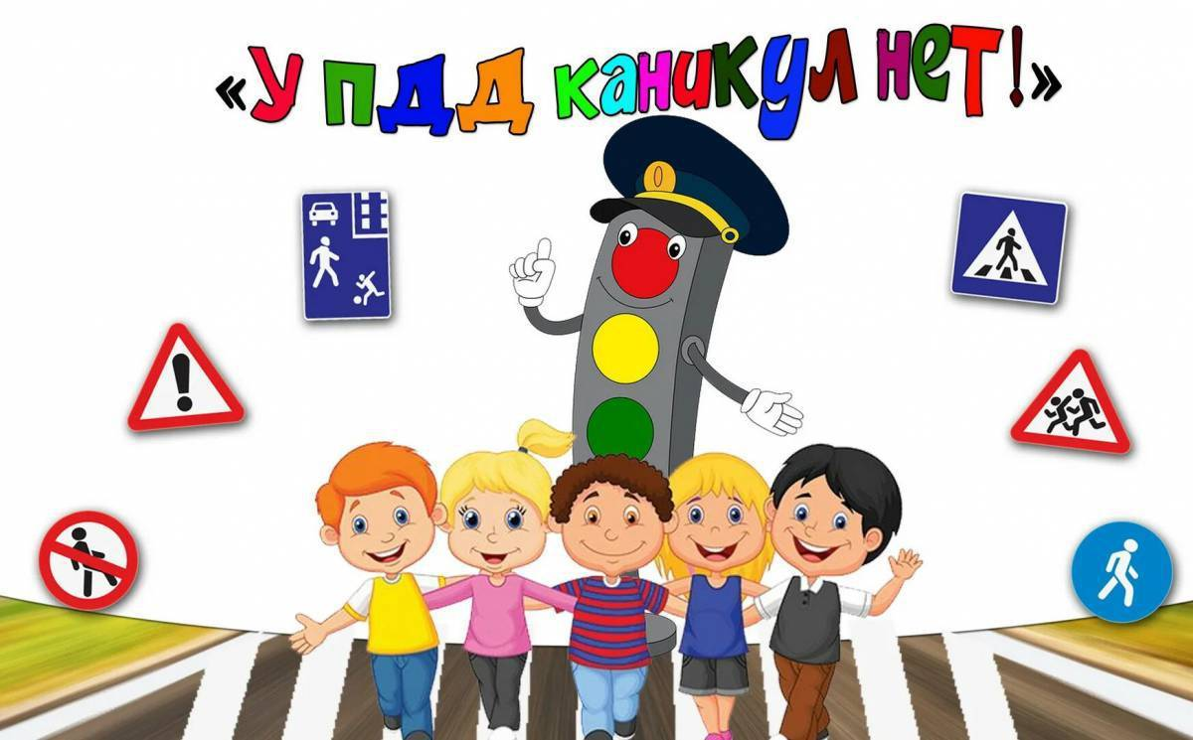
План мероприятий
детского лагеря с дневным пребыванием детей
«Цветочная поляна»
в период весенних каникул
2023/2024 учебного года
МБОУ «СОШ №14»
имени А.М. Мамонова
КАНИКУЛЫ С ПДД!

Время проведения | 25 марта | 26 марта | 27 марта | 28 марта | 29 марта
09.05-09.10 | Утренняя зарядка | Утренняя зарядка | Утренняя зарядка | Утренняя зарядка | Утренняя зарядка
09.10-09.20 | Линейка (поднятие флага РФ, исполнение гимна РФ) | Линейка (поднятие флага РФ, исполнение гимна РФ) | Линейка (поднятие флага РФ, исполнение гимна РФ) | Линейка (поднятие флага РФ, исполнение гимна РФ) | Линейка (поднятие флага РФ, исполнение гимна РФ)
10.00-11.00 | Открытие смены «Каникулы с ПДД» | Квест-игра «ЮИДОВцы, вперёд!» | Спортивная игра «Внимание, зелёный!» | Своя-игра «Знаки дорожного движения»  (кабинет 103) | Игровая программа  «Вместе весело играть!»  (с\зал)
11.00-12.00 | Конкурс маршрутов «Безопасный путь»  (кабинет 111) | Конкурс рисунков  «Я в ЮИД!» | Викторина «Права и обязанности пешехода» | Встреча с сотрудником ГИБДД «Закон на страже безопасности» | Познавательная игра  «Я знаю всё по ПДД»
12.00-13.00 | Игра-эстафета «Школа светофорных наук»  (с\зал) | Подвижные игры на свежем воздухе (стадион) | Мастер-класс «Первая помощь»  (кабинет 103) | Подвижные игры на свежем воздухе (стадион) | Танцеваль  ный фестиваль «Красный, жёлты, зелёный»  (с\зал)
14.00-15.00 | Отрядные мероприятия | Отрядные мероприятия | Отрядные мероприятия | Отрядные мероприятия | Отрядные мероприятия
15.30-16.30 | Отработка эвакуации при пожаре, теракте и др. ЧП | Экскурсия «Мой безопасный микрорайон» (повторение ПДД) | Практикум «Безопасные каникулы» (стадион) | Практикум «ТСИМ» (площадка по БДД на территории школы) | Мастер-класс «Первая помощь»  (кабинет 103)
16.30-17.30 | Отрядные мероприятия | Отрядные мероприятия | Отрядные мероприятия | Отрядные мероприятия | Отрядные мероприятия
17.30-18.00 | Игры на свежем воздухе | Игры на свежем воздухе | Игры на свежем воздухе | Игры на свежем воздухе | Игры на свежем воздухе

